様式第１号（第５条関係）

高知県中山間地域交流促進事業（いこうち！）交通費等助成金申請書

令和　　年　　月　　日

高知県知事　様

　高知県中山間地域交流促進事業による交通費等助成金を次のとおり申請します。

1　申請者情報　※全ての欄に記載がないとお支払いができない場合がありますのでご注意ください。

|  |  |  |  |  |  |  |
| --- | --- | --- | --- | --- | --- | --- |
| カ　ナ  氏　名 |  | | 出身地 |  | | 都 道  府 県 |
| 生年月日 | 西暦　　　　年　　　月　　　日 | | | | | |
| （郵便番号） | 〒 | |  | | | |
| 居住地  （現住所） |  | | | | | |
| 携帯電話番号 |  | Eメール | | |  | |
| 交通手段  ※該当手段全てに  ○をしてください | 自家用車・レンタカー ⇒ **運転者・同乗者（どちらかに○をしてください）**  航空機・新幹線・鉄道・高速バス・路線バス・タクシー  その他（　　　　　　　　） | | | | | |
| 宿泊施設名 |  | 泊数 | | | 泊 | |

２　参加したプログラム

|  |  |
| --- | --- |
| 参加日 | 年　　　月　　　日　～　　　　年　　　月　　　日 |
| プログラム主催者名  （プログラム名） | （　　　　　　　　　　　　　　　　　　　　　　　　　） |

３　誓約　　※以下の誓約事項を確認し、誓約したうえで申請書を提出してください。

　　　　　　　（☑を記入してください。）

　□申請にあたっては高知県中山間地域交流促進事業（いこうち！）交通費等助成実施要領の内容を理解し、本申請書の記載内容に虚偽がないことを誓約します。

　□申請書類に関して虚偽や不正等が判明した場合、既に助成金の支払を受けているときは、

　　助成金を返還します。

□本事業以外で交通費等助成を受けていません。

４　参加者アンケートへの回答

**申請書を提出する前に、**下記URLまたはQRコードからアンケートフォームにアクセスし、回答をしてください。

　　　▼アンケート回答はこちら

[https://forms.gle/4ohgBkLUy6MYbvbW8](""""""""""https://forms.gle/4ohgBkLUy6MYbvbW8"""""""""")

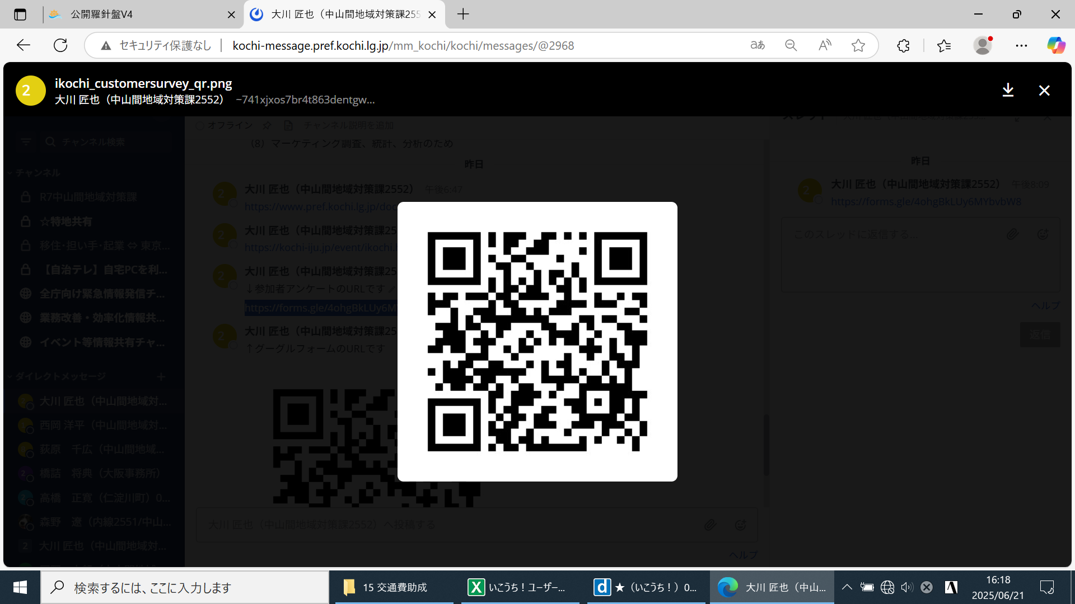

５　助成金振込先　※必要事項が記載されていない場合、お支払いができませんのでご注意ください。

|  |  |  |  |  |  |  |  |  |  |  |  |
| --- | --- | --- | --- | --- | --- | --- | --- | --- | --- | --- | --- |
| 金融機関名  (ゆうちょ銀行以外) |  | | | | | | | | 支店・支所名 | |  |
| ゆうちょ銀行 | 店番 | |  | | | | | | 預金種別 | | 普通　・　当座 |
| （フリガナ） |  | | | | | | | | | | |
| 口座名義人  ※申請者本人名義 |  | | | | | | | | | | |
| 口座番号 |  |  | |  |  |  |  |  | |  | |

６　添付書類（書類がそろっていないと、お支払いができない場合がありますのでご注意ください。）

　□　振込先銀行口座（本人名義に限る）の通帳あるいはカードの写し

　　　※通帳の見開き１ページ目あるいはカード表面（銀行名、口座名義人の氏名、口座番号等が記載されたもの）

□　宿泊費を証明する領収書（写し可）又はオンライン決済等のコピー

※金額と利用者が分かるもの

申請書提出先　　　　　　　　　　　　　　お問い合わせ先

**○郵送の場合**

　〒780-8570

　高知県高知市丸ノ内1丁目2番20号

　高知県総合企画部中山間地域対策課内

　いこうち！事務局　担当者宛

**○メールの場合**

　080601@ken.pref.kochi.lg.jp

いこうち！事務局

（高知県総合企画部中山間地域対策課内）

**☎：088-823-9602**

**✉：**080601@ken.pref.kochi.lg.jp

注）提供いただきました個人情報については、いこうち！プライバシーポリシーに基づき取り扱います。